NorthCity

Nieuwe kmo-ruimten en sociale woningen in Haren

Adres: Haachtsesteenweg 1475 in 1130 Haren

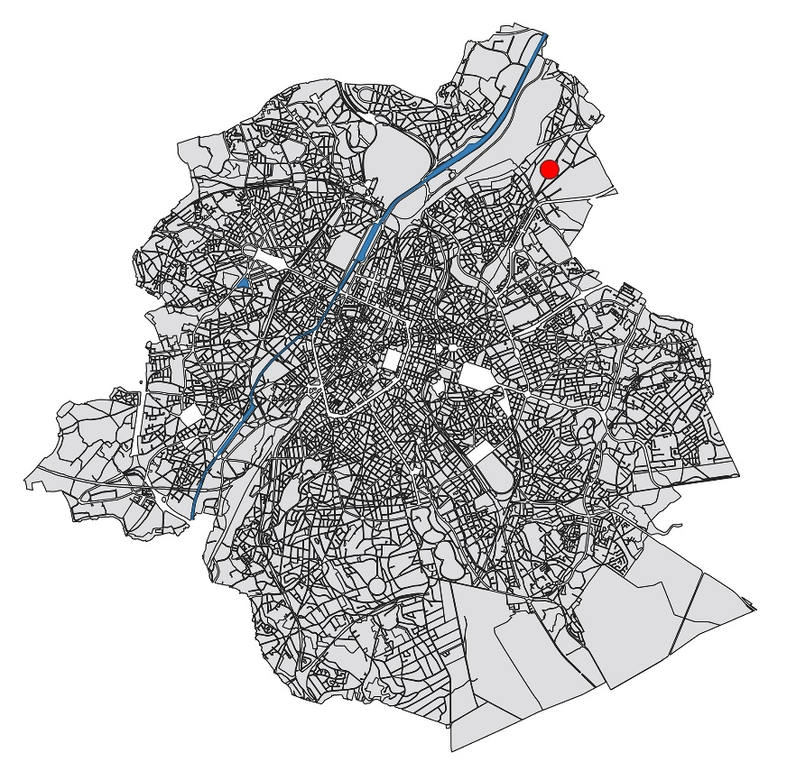

Technische fiche site

Oppervlakten
Kmo-park – te koop (Futurn) | 7.575 m²
Kmo-park – te huur (citydev.brussels) | 7.575 m²
Woongedeelte (Inclusio) | 9.832 m²
Groene ruimten | 5.144 m²
Site | 2,55 ha

Technische fiche kmo-park Futurn

Oppervlakten
Showrooms | 870 m²
Ateliers | 5.845 m²
Kantoren | 860 m²
Totaal | 7.575 m²

Technische fiche kmo-park citydev.brussels

Oppervlakten
Kantoren en ateliers voor verhuur | 1.475 m²
Ateliers en showrooms voor verhuur | 4.533 m²
Overdekte parking + technische lokalen | 1.567 m²
Totaal | 7.575 m²

Mobiliteit
Overdekte parkeerplaatsen | 55
Openluchtparkeerplaatsen | 23

Technische fiche woongedeelte

Woningen | Sociale woningen | Aantal voor PBM
Studio’s | 33 | 2
Appartementen met 1 slaapkamer | 16 | 2
Appartementen met 2 slaapkamers | 33 | 1
Appartementen met 3 slaapkamers | 36
Appartementen met 4 slaapkamers | 4
Appartementen met 5 slaapkamers | 1
Totaal | 123 | 5
Totale oppervlakte | 9.832 m²

Mobiliteit
Parkeerplaatsen | 96
Fietsstaanplaatsen | 201

Polyvalente ruimte
Gemeenschappelijke tuin
Bedrijfsruimten aan de openbare ruimten

Partners
Naam | Rol
Futurn | Projectontwikkelaar
citydev.brussels | Aanbestedende overheid
Inclusio | Aanbestedende overheid
Urban Nation Architects & Associates | Architecten
Willemen Construct nv | Algemeen aannemer
Mathieu Gijbels nv | Aannemer gedeelte Futurn
ATELIERBROOS | Projectmanagement
MK Engineering | Technieken + EPB
SGI Ingénieurs | Stabiliteit woningen
Tom Hernalsteen | Stabiliteit kmo-ruimten
SECO | Consulting
ENSACO | Veiligheids- en gezondheidscoördinator
Bureau De Fonseca | Akoestiekdeskundige woningen

Planning
Start van de werken | september 2020
Einde van de werken – Futurn | december 2021
Einde van de werken – citydev.brussels | december 2021
Einde van de werken – Inclusio | december 2022

